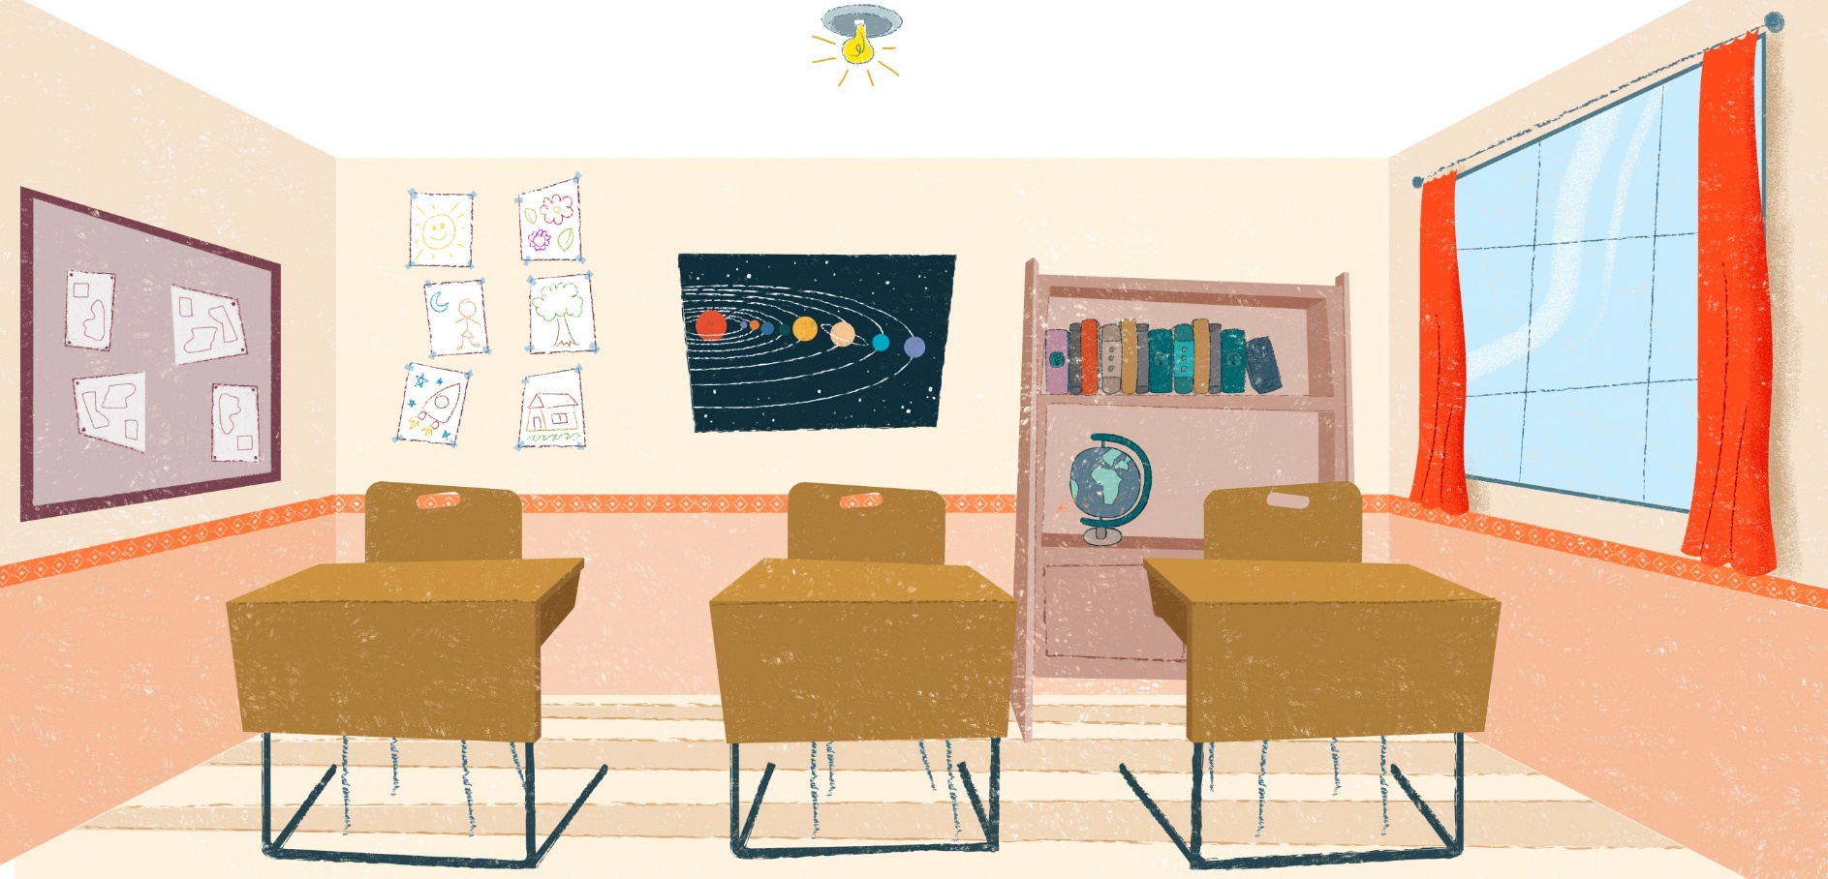

MANEIRAS DE PENSAR



MANUAL DE APOIO AO PROFESSOR

Unidade didática:

EU E EU MESMO NO GRUPO

1. APRESENTAÇÃO 3

2. ORIENTAÇÃO METODOLÓGICA 3

3. JUSTIFICATIVA 3

4. OBJETIVOS 3

5. CONTEÚDOS 4

6. COMPETÊNCIAS 4

7. REQUISITOS PRÉVIOS 5

8. SEQUÊNCIA DIDÁTICA 5

Atividades prévias: 5

Recurso 1: Identidade pessoal: teu nome 5

Recurso 2: Características físicas 6

Recurso 3: História do patinho feio 6

Recurso 4: Qualidades e habilidades próprias 7

Recurso 5: Sentimentos e emoções próprias 7

Recurso 6: Avaliação 7

Recurso 7: Resumo 8

9. BIBLIOGRAFIA RECOMENDADA 9

## APRESENTAÇÃO

Atualmente enfrentamos uma crise de valores que se reflete na educação e na realidade da escola. Por essa razão, é necessário que a escola promova atividades que possam ajudar a formar pessoas capazes de viver de modo respeitoso e colaborativo. A educação primária é uma das melhores etapas para isto, pois nessa idade as crianças já viveram algumas experiências de socialização e encontram-se em processo de definição da identidade.

O professor influencia seus alunos de maneira especial na formação de ideias, atitudes e modos de interpretar a realidade. É importante também reconhecer que nenhum professor ensinará algo em que ele mesmo não acredite.

Um dos principais objetivos da escola deve ser formar alunos em valores éticos e cívicos. Para esse desafio, os professores necessitam de recursos e estratégias que lhes permitam fomentar e o trabalho com valores universais em sala de aula junto aos estudantes.

## ORIENTAÇÃO METODOLÓGICA

A metodologia empregada nesta unidade envolve as diversas experiências de aprendizagem dos alunos, adaptando-se ao seu ritmo de trabalho. Os conteúdos foram desenvolvidos sob a perspectiva da aprendizagem significativa, na qual são integradas as diferentes experiências e os conhecimentos prévios dos alunos.

Por meio de um processo de análise-síntese ao longo de diferentes recursos e atividades, o conteúdo conceitual aqui é abordado, sempre do mais geral para o mais específico, para que os alunos não só compreendam os conceitos como também para desenvolverem atitudes alinhadas com as ideias do estudo.

Nos recursos propostos, os alunos têm papel ativo no seu próprio processo de ensino e aprendizagem: é o princípio de "aprender fazendo".

## JUSTIFICATIVA

O autoconhecimento é o primeiro passo para o trabalho da autoestima em sala de aula.

A escola pode contribuir com a formação do autoconhecimento das crianças ao valorizar suas qualidades, incentivar que se aperfeiçoem e promover uma reflexão constante sobre seus atos. Só assim elas poderão desenvolver-se com soltura em diversas situações e terão uma autoestima saudável.

## OBJETIVOS

O objetivo desta unidade é que ao final das atividades propostas, os alunos possam:

* (Re) conhecer suas características físicas, seus sentimentos e emoções.
* Construir e valorizar suas origens familiares, bem como sua identidade pessoal.
* Reconhecer suas qualidades e habilidades, de modo a contribuir para a construção de uma imagem positiva de si mesmo.

## CONTEÚDOS

Conteúdos desenvolvidos nesta unidade:

• A identidade pessoal: o nome.

• Características físicas.

• História "O Patinho Feio".

• Minhas qualidades pessoais e habilidades.

• Sentimentos e emoções.

## COMPETÊNCIAS

**Competências DeSeCo**

* Categoria 2: interagir em grupos heterogêneos
  + Habilidade de relacionar-se bem com os outros
  + Habilidade de cooperar
  + Habilidade de manejar e resolver conflitos
* Categoria 3: atuar de maneira independente
  + Habilidade de atuar dentro de grande esquema
  + Habilidade de formar e conduzir planos de vida e projetos pessoais
  + Habilidade de afirmar direitos, interesses, limites e necessidades

**Competências do século XXI, ACTS21**

* Maneiras de pensar
* Criatividade e inovação
* Pensamento crítico
* Resolução de problemas
* Aprender a aprender

## REQUISITOS PRÉVIOS

Esta unidade não exige nenhum requisito prévio; mesmo assim, recomenda-se que possuam:

* Conhecimentos básicos de sua própria história.

## SEQUÊNCIA DIDÁTICA

### 

### D:\cfx0211\AppData\Local\Temp\tablet.pngAtividades prévias:

Essa unidade introduz algumas atividades que estimulam o autoconhecimento e a autoestima. Nela, os estudantes poderão:

* Investigar com seus parentes a história da família.
* Trazer para a aula alguma imagem da sua família (foto ou desenho).

A preparação de um bom ambiente na sala de aula é muito importante para que a aprendizagem possa acontecer.

Partilhe com os alunos o que eles vivenciarão nessa jornada de aprendizagens. Ative seus conhecimentos prévios acerca do tema e promova uma roda de conversa, iniciando com algumas questões como: O que entendem por identidade? Certamente suas ideias serão uteis para orientar o trabalho.

### D:\cfx0211\AppData\Local\Temp\tablet.pngRecurso 1: Identidade pessoal: teu nome

Esta atividade possibilitará aos alunos a construção de conhecimentos acerca de si mesmos, sua identidade e sua história. Os recursos digitais se completam com atividades de aula direcionadas a estimular a expressão oral dos estudantes, incentivando-os a compartilhar suas ideias.

### Propostas para o trabalho em sala de aula

Professor, faça uma roda de conversa e incentive seus alunos a partilhar as histórias que estão por trás dos seus nomes, valorizando as características culturais de cada um.

**Jogo de cartas**

Cada dupla de alunos receberá um baralho composto por 14 cartas que devem ser confeccionadas antecipadamente, com as perguntas sugeridas abaixo.

Sugestões de perguntas nas cartas:

* Qual é o número do seu sapato?
* Qual é a data de seu nascimento?
* Qual é o nome completo da sua mãe?
* Qual é o nome completo do seu pai?
* Qual é a sua comida favorita?
* Diga duas manias que você tem.
* Qual é o seu animal de estimação?
* Onde você mora?
* O que o seu primo é da sua mãe?
* O que você é da sua mãe?
* Quanto você pesa?
* Qual é a sua altura?
* Diga o nome de um grande amigo seu.
* Diga sua brincadeira favorita.

As cartas devem embaralhadas e divididas entre os participantes.

Decide-se no par ou ímpar quem irá começar a brincadeira. Então eles vão retirando as cartas um do outro e respondendo corretamente às perguntas contidas nelas. À medida que as respondem corretamente, vão colocando as cartas na mesa, no centro da dupla.

O aluno que não souber a pergunta apresentada pelo colega, deverá ficar de posse da carta. O vencedor será o aluno com menos cartas na mão.

Após a atividade, ainda em roda de conversa, pergunte aos alunos o que mais gostaram e como se sentiram.

### D:\cfx0211\AppData\Local\Temp\tablet.pngRecurso 2: Características físicas

Esta atividade dará aos estudantes a possibilidade de reconhecer suas características físicas, sua forma de pensar e atuar e também as de outras pessoas, de modo que possam valorizar as diferenças.

### Propostas para o trabalho em sala de aula

Individualmente, peça aos estudantes que desenhem um autorretrato e depois elaborem uma lista de suas características físicas.

Em seguida, em uma roda de conversa, inicie com perguntas sobre as semelhanças e diferenças entre os alunos sala de aula, estendendo essa observação para as características físicas de pessoas de diferentes países. Pergunte-lhes o que é preconceito e mostre como isso incomoda a todos, pois todos somos diferentes e queremos ser respeitados. Por fim, termine pedindo exemplos de empatia.

### D:\cfx0211\AppData\Local\Temp\tablet.pngRecurso 3: História do patinho feio

Esta atividade conta a história de um patinho que não é aceito por seus amigos por ser diferente deles.

É uma história útil porque sensibiliza as crianças para a aceitação das diferenças, o respeito e a não violência, como também a empatia com pessoas que sofrem discriminação.

Esta atividade engloba compreensão de texto e a identificação dos sentimentos.

O conto vem acompanhado de exercícios interativos nos quais os estudantes deverão identificar qual das imagens ilustra os sentimentos do Patinho Feio quando estava perto dos seus irmãos, logo no começo da história, e ao descobrir, no final da história, quem ele realmente era.

### Propostas para o trabalho em sala de aula

Professor, antes de ouvirem a história “O Patinho Feio”, apresente à turma e verifique os conhecimentos prévios dos estudantes sobre ela.

Em seguida, promova uma roda de conversa e incentive os alunos a compartilhar suas interpretações da história sobre a aceitação das diferenças.

### D:\cfx0211\AppData\Local\Temp\tablet.pngRecurso 4: Qualidades e habilidades próprias

Esta atividade permitirá que os alunos reconheçam suas qualidades e habilidades.

Nesta atividade os estudantes, em roda de conversa, devem destacar as qualidades e habilidades dos colegas. Em seguida, você pode registrá-las na lousa e depois no mural da sala, juntamente com as fotos dos alunos ou com seus autorretratos.

### D:\cfx0211\AppData\Local\Temp\tablet.pngRecurso 5: Sentimentos e emoções próprias

Nesta atividade os alunos poderão (re) conhecer seus sentimentos e emoções.

### Propostas para o trabalho em sala de aula

Para começar o jogo, é preciso um voluntário. Proponha a esse aluno uma situação das listadas abaixo (ou outras que as crianças sugiram), e explique ele deve expressar os sentimentos que ela lhe desperta com gestos. Depois que os colegas identificarem esses sentimentos, é a vez de outra criança.

**Situações sugeridas:**

* Fico zangado com um amigo, mas consigo desculpá-lo.
* Tenho de fazer alguma tarefa doméstica, mas prefiro brincar.
* Tento fazer algo muito difícil, mas não consigo.
* Alguns amigos riem de mim.

Posteriormente, você pode propor uma conversa sobre a atividade.

### D:\cfx0211\AppData\Local\Temp\tablet.pngRecurso 6: Avaliação

Esta avaliação tem a função de rever o que foi trabalhado em sala de aula e propiciar aos alunos a sistematização do aprendizado visto separadamente.

Professor, ao avaliar, não se esqueça de registrar a participação dos estudantes, os seus interesses, desafios e conquistas. As avaliações podem trazer excelentes orientações sobre estratégias de intervenção e direcionamento das atividades futuras.

Lembre-se de que Weclass qualifica cada uma das atividades com 33%.

### 

### D:\cfx0211\AppData\Local\Temp\tablet.pngRecurso 7: Resumo

Nesta atividade os principais conceitos trabalhados serão sistematizados.

Neste momento, como parte do encerramento da unidade, proponha aos alunos uma autoavaliação. Você pode ajudá-los com questões, como:

• O que você já sabe?

• O que é necessário para melhorar?

É interessante que você faça, com a ajuda dos alunos, uma sistematização na lousa, um pequeno resumo do que foi aprendido. Para isso, pode usar a lista do sumário.

## BIBLIOGRAFIA RECOMENDADA

ROCHA, R. *As dúvidas que eu tenho: inteligência emocional para crianças*. Ruth Rocha, Dora Lorch; Ilustrações Mariana Newlands. São Paulo: Ática, 2006.

TOGNETTA, L. R. P. *A formação da personalidade ética: estratégias de trabalho com afetividade na escola.* Campinas, São Paulo: Mercado de Letras, 2009.

**TAILLE, Y. de la, *Moral e Ética - Dimensões Intelectuais e Afetivas***, São Paulo: Artmed, 2011.

[Yves de La Taille, pesquisador e professor do Instituto de Psicologia da Universidade de São Paulo (USP), aborda esses dois conceitos do ponto de vista filosófico e psicológico e apresenta os resultados de uma pesquisa com jovens.]